

|  |  |
| --- | --- |
|  | *Έγγραφο Περιγραφής Απαιτήσεων Λογισμικού* |
| *Συγγραφείς:* Αντώνης Κεραμάς, Νικολέττα Κοντίτση, Αναστάσιος Μαυρόπουλος, Γεώργιος Πολίτης, Αθηνά-Μαρία Χατζή, Παναγιώτης Χριστακάκης | *Κωδικός:* 1/AgroApp/1.2 |
|  |  |
| *Έγκριση:* Αλεξάνδρα Μουταφίδου, Σταύρος Τσιαούσης | *Ημερομηνία:* 08/03/2019 |

***eAgro***

***«AgroApp»***

*Έγγραφο Περιγραφής Απαιτήσεων Λογισμικού*

**Ιστορικό**

|  |  |  |  |
| --- | --- | --- | --- |
| **Ημερομηνία** | **Έκδοση** | **Περιγραφή** | **Συγγραφείς** |
|  |  |  |  |
| <08/03/2019> | <1.0> | <Δημιουργία Εγγράφου Περιγραφής Απαιτήσεων Λογισμικού (Ε.Π.Α.Λ.)> | <Νικολέττα Κοντίτση, Αθηνά-Μαρία Χατζή> |
|  |  |  |  |
| <15/03/2019> | <1.1> | <Προσθήκες/Τροποποιήσεις/Διαγραφές> | <Νικολέττα Κοντίτση, Αθηνά-Μαρία Χατζή> |
| <03/04/2019> | <1.2> | <Προσθήκες/Τροποποιήσεις/Διαγραφές> | <Νικολέττα Κοντίτση, Αθηνά-Μαρία Χατζή> |
|  |  |  |  |

Περιεχόμενα

1. Εισαγωγή 4

1.1 Σκοπός 4

1.2 Γενική Άποψη 4

1.3 Ορισμοί, Ακρωνύμια και Συντομογραφίες 4

1.4 Αναφορές 4

1.5 Επισκόπηση 4

2. Γενική Περιγραφή 5

2.1 Προοπτική του Προϊόντος 5

2.2 Λειτουργίες του Προϊόντος 5

2.3 Χαρακτηριστικά Χρηστών 5

2.4 Περιορισμοί 6

2.5 Παραδοχές 6

3. Ειδικές Απαιτήσεις 6

3.1 Λειτουργικές Απαιτήσεις 6

3.2 Μη Λειτουργικές Απαιτήσεις 8

4. Παραρτήματα 9

4.1 Μοντέλο Πεδίου Προβλήματος 9

4.2 Διάγραμμα Περιπτώσεων Χρήσης 10

4.3 Ενδεικτικές Οθόνες 11

# 1. Εισαγωγή

## 1.1 Σκοπός

Σκοπός του Ε.Π.Α.Λ. είναι ο προσδιορισμός όλων των απαιτήσεων του λογισμικού *«AgroApp 1.0»* κατά τρόπο κατανοητό, σαφή, πλήρη, συνεπή και επαληθεύσιμο. Το λογισμικό που αναλύεται, απευθύνεται στα μέλη της ομάδας ανάπτυξης (προγραμματιστές, αναλυτές, testers), καθώς επίσης και στους πελάτες της εταιρίας *«eAgro».*

## 1.2 Γενική Άποψη

Το λογισμικό *«AgroApp 1.0»* που θα αναπτυχθεί, είναι αυτοτελές. Το πρόγραμμα αυτό αποτελεί ένα υποστηρικτικό εργαλείο για την αγροτική δραστηριότητα. Απευθύνεται σε αγρότες με σκοπό τη διευκόλυνσή τους, χωρίς την επιπλέον επιβάρυνση από τα έξοδα του γεωπόνου. Για να είναι αποτελεσματική η χρήση του συγκεκριμένου λογισμικού, θα πρέπει ο χρήστης να χρησιμοποιεί σωστά το μενού με τις διάφορες επιλογές που του προσφέρει.

## 1.3 Ορισμοί, Ακρωνύμια και Συντομογραφίες

* Ε.Π.Α.Λ.: Έγγραφο Προσδιορισμού Απαιτήσεων Λογισμικού.
* IEEE: Institute of Electrical and Electronics Engineers.

## 1.4 Αναφορές

* Shari Lawrence Pfleeger, «Τεχνολογία Λογισμικού Θεωρία και Πράξη», Εκδόσεις Κλειδάριθμος, Τόμος 1 , 2003.
* Wikipedia.org

## 1.5 Επισκόπηση

Το έγγραφο ακολουθεί το πρότυπο του IEEE για έγγραφα προσδιορισμού απαιτήσεων λογισμικού με κάποιες μικρές τροποποιήσεις που έγιναν για να εξυπηρετήσουν την πληρέστερη περιγραφή του συγκεκριμένου λογισμικού. Για να παραχθεί το έγγραφο χρησιμοποιήθηκε ο επεξεργαστής κειμένου Microsoft Office Word 2010. Χρησιμοποιήθηκε επίσης το πρόγραμμα Dia για τη σχεδίαση του διαγράμματος κλάσεων. Για το διάγραμμα περιπτώσεων χρήσης χρησιμοποιήθηκε το SmartDraw, ενώ για τις ενδεικτικές οθόνες χρησιμοποιήθηκε το πρόγραμμα Balsamiq.Το έγγραφο περιγράφει τις λειτουργικές απαιτήσεις και τους περιορισμούς του λογισμικού της eAgro. Συγκεκριμένα:

H ενότητα *«Γενική Περιγραφή»* περιέχει μια επισκόπηση των λειτουργιών και των περιορισμών του λογισμικού, που θα αναπτυχθεί. Ειδικότερα:

* Η υποενότητα *«Προοπτική του Προϊόντος*» αναφέρεται στο εάν το προϊόν που θα παραχθεί σχετίζεται με άλλα έργα ή αν είναι αυτόνομο.
* Η υποενότητα *«Λειτουργίες του Προϊόντος»* αναφέρεται στην καταγραφή και σύντομη περιγραφή των κυριότερων λειτουργιών που θα εκτελεί το υπό ανάπτυξη προϊόν λογισμικού.
* Η υποενότητα *«Χαρακτηριστικά Χρηστών»* αποτελεί μια περιγραφή των γενικών χαρακτηριστικών των τελικών χρηστών του υπό ανάπτυξη προϊόντος.
* Η υποενότητα *«Περιορισμοί»* περιέχει την καταγραφή των περιορισμών υλικού και των απαιτήσεων ασφάλειας.
* Η υποενότητα *«Παραδοχές»* περιέχει την καταγραφή των παραδοχών που επηρεάζουν τις απαιτήσεις.

Η ενότητα *«Ειδικές Απαιτήσεις»* παρέχει μια περιγραφή των λειτουργιών του λογισμικού, των εξόδων και των λεπτομερειών που αφορούν την δημιουργία και την επεξεργασία των δεδομένων. Περιλαμβάνει όλες τις απαιτήσεις σε επαρκές επίπεδο λεπτομέρειας ώστε οι σχεδιαστές της ομάδας ανάπτυξης να μπορούν να παράγουν το σχέδιο του λογισμικού για να ικανοποιήσουν τις απαιτήσεις και οι ελεγκτές (testers) να μπορούν να παράγουν περιπτώσεις ελέγχου ώστε να ελέγξουν ότι το σύστημα ικανοποιεί αυτές τις απαιτήσεις. Ειδικότερα:

* Η υποενότητα *«Λειτουργικές Απαιτήσεις»* παραθέτει τις λειτουργικές απαιτήσεις υπό μορφή περιπτώσεων χρήσης.
* Η υποενότητα *«Μη Λειτουργικές Απαιτήσεις»* περιλαμβάνει εκτενέστερη αναφορά σε μη λειτουργικές απαιτήσεις – περιορισμούς.

# 2. Γενική Περιγραφή

## 2.1 Προοπτική του Προϊόντος

Το σύστημα που θα παραχθεί είναι ένα αυτόνομο προϊόν λογισμικού και δε συνεργάζεται με άλλα.

## 2.2 Λειτουργίες του Προϊόντος

Το *«AgroApp»* παρέχει πέντε δυνατότητες στους αγρότες:

α. Λίπανση

Χρήστης: Αγρότης.

Περιγραφή: Ο αγρότης διαλέγει μία καλλιέργεια και αφού εισάγει ορισμένα στοιχεία, το σύστημα εμφανίζει την ενδεδειγμένη ποσότητα λιπάσματος.

β. Ασθένειες

Χρήστης: Αγρότης.

Περιγραφή: Το σύστημα εμφανίζει τις πιθανές ασθένειες για ένα φυτό που επιλέγει ο αγρότης.

γ. Υβρίδια

Χρήστης: Αγρότης.

Περιγραφή: Ο αγρότης επιλέγει ένα φυτό και το σύστημα εμφανίζει τα υβρίδια αυτού του φυτού. Έπειτα ο αγρότης διαλέγει ένα υβρίδιο και το σύστημα εμφανίζει πληροφορίες για το υβρίδιο.

δ. Στατιστικά

Χρήστης: Αγρότης.

Περιγραφή: Ο αγρότης καταχωρεί ορισμένα στοιχεία ανά έτος και το σύστημα εμφανίζει στατιστικά για την αποδοτικότητα των καλλιεργειών.

ε. Ημερολόγιο

Χρήστης: Αγρότης

Περιγραφή: Το σύστημα εμφανίζει σε ένα ημερολόγιο ενέργειες που πρέπει να πραγματοποιήσει ο αγρότης

## 2.3 Χαρακτηριστικά Χρηστών

Ο χρήστης πρέπει να κατέχει κάποιες βασικές γνώσεις χειρισμού του υπολογιστή και του συστήματος. Δεν απαιτούνται προγραμματιστικές γνώσεις κατά τη διαδικασία αλληλεπίδρασης χρήστη-λογισμικού. Ο χρήστης θα πρέπει να έχει τις γνώσεις για την έξοδο που θα λαμβάνει από την επιλογή μιας λειτουργίας και να την αξιοποιεί κατάλληλα. Τέλος, όλοι οι χρήστες είναι ίσοι απέναντι στο πρόγραμμα.

## 2.4 Περιορισμοί

Περιορισμοί υλικού: Το σύστημα θα πρέπει να είναι λειτουργικό μόνο σε σύστημα Windows XP.

## 2.5 Παραδοχές

Το σύστημα απαιτεί η εισαγωγή των δεδομένων για στατιστική ανάλυση να επαναλαμβάνεται ξανά και ξανά καθώς αυτά αποθηκεύονται προσωρινά σε μεταβλητές και όταν κλείνει το πρόγραμμα διαγράφονται. Επειδή η εφαρμογή αποτελεί μια πρόγευση ενδεχόμενου μελλοντικού project, στο συγκεκριμένο Demo θα υπάρχουν ενδεικτικά συγκεκριμένα στοιχεία σε κάθε κατηγορία (π.χ. ορισμένα δέντρα και ασθένειες) και όχι το σύνολο αυτών. Δηλαδή, δε θα συνεργάζεται με κάποια βάση δεδομένων. Στο ημερολόγιο δεν μπορεί ο χρήστης να τροποποιήσει ή να αποθηκεύσει οποιαδήποτε πληροφορία. Τα δεδομένα έχουν εισαχθεί εκ των προτέρων και είναι στάνταρ. Το πρόγραμμα εντοπίζει και παρουσιάζει μια λύση για κάθε αναζήτηση. Ο χρήστης δεν μπορεί να ζητήσει εναλλακτική, καθότι δε χρησιμοποιείται αλγόριθμος βελτιστοποίησης για να θέσει κάποια κλίμακα απόδοσης για κάθε λύση. Η λύση που δίνεται θεωρείται βέλτιστη και έχει προταθεί από το τμήμα αναλυτών της ομάδας. Όσον αφορά τα αποτελέσματα που σχετίζονται με το είδος του λιπάσματος, θεωρούμε εκ των προτέρων ότι οι παράγοντες του εδάφους, δηλαδή η σύσταση του χώματος σε θρεπτικά συστατικά, ο αριθμός των νιτροποιητικών, απονιτροποιητικών και αζωτοδεσμευτικών βακτηρίων που βοηθούν στον εμπλουτισμό του εδάφους με άζωτο και οι τιμές του pH είναι βέλτιστες. Θεωρούμε ότι μεταξύ των φυτών που αναπτύσσονται στο χωράφι δεν υπάρχουν ανταγωνιστικές τάσεις. Σχετικά με τις τιμές του λιπάσματος, θεωρούμε ότι παραμένουν σταθερές και αμετάβλητες στον χρόνο, καθότι δεν ενημερώνονται στις συνεχείς αυξομειώσεις των χονδρικών τιμών. Σχετικά με τον όγκο του λιπάσματος, ο αλγόριθμος που χρησιμοποιείται, ως πολλαπλασιαστής χρησιμοποιεί το μέσο όρο των δυο φραγμάτων (άνω και κάτω) που δίνονται από την βιβλιογραφία. Θεωρούμε δεδομένο ότι οι χρήστες είναι πλήρως εξοπλισμένοι και εξοικειωμένοι με την χρήση των εργαλείων, επομένως δεν θα προτείνονται εναλλακτικές τεχνικές.

# 3. Ειδικές Απαιτήσεις

## 3.1 Λειτουργικές Απαιτήσεις

*Περίπτωση Χρήσης 1: Λίπανση Χωραφιού*

Ο αγρότης επιλέγει στην Κύρια Οθόνη το πλήκτρο «Λίπασμα». Το σύστημα εμφανίζει την οθόνη «Λίπασμα» η οποία λαμβάνει από τον Κατάλογο των Δέντρων και των Φυτρών τα δέντρα και τις φύτρες και τα εμφανίζει. Ο αγρότης επιλέγει τύπο καλλιέργειας και εισάγει πρόσθετα στοιχεία για τον τύπο καλλιέργειας. Αν επιλέξει δέντρα πρέπει να εισάγει τον αριθμό των δέντρων ενώ αν επιλέξει φύτρες πρέπει να εισάγει τα στρέμματα του χωραφιού. Το σύστημα καταχωρεί τα στοιχεία. Στη συνέχεια επιλέγει το πλήκτρο «Επόμενο». Το σύστημα εμφανίζει την οθόνη «Αποτελέσματα». Ο αγρότης επιλέγει το πλήκτρο «ΕΠΙΣΤΡΟΦΗ ΣΤΟ ΑΡΧΙΚΟ ΜΕΝΟΥ» και το σύστημα επιστρέφει στην Κύρια Οθόνη.

Βασική Ροή

1.Ο αγρότης επιλέγει στην Κύρια Οθόνη το πλήκτρο «Λίπασμα».

2.Το σύστημα εμφανίζει την οθόνη «Λίπασμα» η οποία λαμβάνει από τον Κατάλογο των Δέντρων και των Φυτρών τα δέντρα και τις φύτρες και τα εμφανίζει.

3.Ο αγρότης επιλέγει τύπο καλλιέργειας και εισάγει πρόσθετα στοιχεία για τον τύπο καλλιέργειας και στη συνέχεια επιλέγει το πλήκτρο «Επόμενο».

4.Το σύστημα εμφανίζει την οθόνη «Αποτελέσματα».

5.Ο αγρότης επιλέγει το πλήκτρο «ΕΠΙΣΤΡΟΦΗ ΣΤΟ ΑΡΧΙΚΟ ΜΕΝΟΥ».

6.Το σύστημα επιστρέφει στην Κύρια Οθόνη.

Εναλλακτική Ροή

3.α.1 Ο αγρότης επιλέγει τον τύπο καλλιέργειας: ΔΕΝΤΡΑ.

3.α.2 Ο αγρότης εισάγει τον αριθμό των δέντρων που έχει το χωράφι.

3.α.3 Το σύστημα καταχωρεί τον αριθμό των δέντρων.

3.β.1 Ο αγρότης επιλέγει τον τύπο καλλιέργειας: ΦΥΤΡΕΣ.

3.β.2 Ο αγρότης εισάγει τα στρέμματα του χωραφιού.

3.β.3 Το σύστημα καταχωρεί τα στρέμματα του χωραφιού.

*Περίπτωση Χρήσης 2: Ασθένειες Καλλιέργειας*

Ο αγρότης επιλέγει στην Κύρια Οθόνη το πλήκτρο «Ασθένειες». Το σύστημα εμφανίζει την οθόνη «Ασθένειες» η οποία λαμβάνει από τον Κατάλογο των Δέντρων και των Φυτρών τα δέντρα και τις φύτρες και τα εμφανίζει. Ο αγρότης επιλέγει δέντρο ή φυτό και πατάει το πλήκτρο «Επόμενο». Το σύστημα εμφανίζει την οθόνη «Πληροφορίες». Ο αγρότης επιλέγει μια ασθένεια και πατάει το πλήκτρο «Επόμενο». Το σύστημα εμφανίζει νέα οθόνη «Πληροφορίες» που περιέχει πληροφορίες για την ασθένεια που επέλεξε ο αγρότης. Ο αγρότης επιλέγει το πλήκτρο «ΕΠΙΣΤΡΟΦΗ ΣΤΟ ΑΡΧΙΚΟ ΜΕΝΟΥ». Το σύστημα επιστρέφει στην Κύρια Οθόνη.

Βασική Ροή

1.Ο αγρότης επιλέγει στην Κύρια Οθόνη το πλήκτρο «Ασθένειες».

2.Το σύστημα εμφανίζει την οθόνη «Ασθένειες» η οποία λαμβάνει από τον Κατάλογο των Δέντρων και των Φυτρών τα δέντρα και τις φύτρες και τα εμφανίζει.

3.Ο αγρότης επιλέγει μία καλλιέργεια και πατάει το πλήκτρο «Επόμενο».

4.Το σύστημα εμφανίζει την οθόνη «Πληροφορίες».

5.Ο αγρότης επιλέγει μία ασθένεια και πατάει το πλήκτρο «Επόμενο».

6.Το σύστημα εμφανίζει νέα οθόνη «Πληροφορίες» που περιέχει πληροφορίες για την ασθένεια που επέλεξε ο αγρότης.

7.Ο αγρότης επιλέγει το πλήκτρο «ΕΠΙΣΤΡΟΦΗ ΣΤΟ ΑΡΧΙΚΟ ΜΕΝΟΥ».

8.Το σύστημα επιστρέφει στην Κύρια Οθόνη.

Εναλλακτική Ροή

3.α.1 Ο αγρότης επιλέγει δέντρο από την κατηγορία: ΔΕΝΤΡΑ.

3.β.1 Ο αγρότης επιλέγει φύτρα από την κατηγορία: ΦΥΤΡΕΣ.

*Περίπτωση Χρήσης 3: Υβρίδια*

Ο αγρότης επιλέγει στην Κύρια Οθόνη το πλήκτρο «Υβρίδια». Το σύστημα εμφανίζει την οθόνη «Υβρίδια» η οποία λαμβάνει από τον Κατάλογο των Δέντρων και των Φυτρών τα δέντρα και τις φύτρες και τα εμφανίζει. Ο αγρότης επιλέγει μία καλλιέργεια. Το σύστημα λαμβάνει από τον Κατάλογο των Υβριδίων τα υβρίδια που σχετίζονται με την καλλιέργεια που επιλέχθηκε και τα εμφανίζει. Ο αγρότης επιλέγει ένα υβρίδιο και πατάει το πλήκτρο «Επόμενο». Το σύστημα εμφανίζει νέα οθόνη με πληροφορίες για το υβρίδιο που επιλέχθηκε. Ο αγρότης επιλέγει το πλήκτρο «ΕΠΙΣΤΡΟΦΗ ΣΤΟ ΑΡΧΙΚΟ ΜΕΝΟΥ» και το σύστημα επιστρέφει στην Κύρια Οθόνη.

Βασική Ροή

1.Ο αγρότης επιλέγει στην Κύρια Οθόνη το πλήκτρο «Υβρίδια».

2.Το σύστημα εμφανίζει την οθόνη «Υβρίδια» η οποία λαμβάνει από τον Κατάλογο των Δέντρων και των Φυτρών τα δέντρα και τις φύτρες και τα εμφανίζει.

3.Ο αγρότης επιλέγει μία καλλιέργεια.

4.Το σύστημα λαμβάνει από τον Κατάλογο των Υβριδίων τα υβρίδια που σχετίζονται με την καλλιέργεια που επιλέχθηκε και τα εμφανίζει.

5.Ο αγρότης επιλέγει ένα υβρίδιο και πατάει το πλήκτρο «Επόμενο».

6.Το σύστημα εμφανίζει νέα οθόνη με πληροφορίες για το υβρίδιο που επιλέχθηκε.

7.Ο αγρότης επιλέγει το πλήκτρο «ΕΠΙΣΤΡΟΦΗ ΣΤΟ ΑΡΧΙΚΟ ΜΕΝΟΥ».

8.Το σύστημα επιστρέφει στην Κύρια Οθόνη.

Εναλλακτική Ροή

3.α.1 Ο αγρότης επιλέγει δέντρο από την κατηγορία: ΔΕΝΤΡΑ.

3.β.1 Ο αγρότης επιλέγει φύτρα από την κατηγορία: ΦΥΤΡΕΣ.

*Περίπτωση Χρήσης 4: Στατιστικά*

Ο αγρότης επιλέγει στην Κύρια Οθόνη το πλήκτρο «Στατιστικά». Το σύστημα εμφανίζει την οθόνη «Στατιστικά» η οποία λαμβάνει από τον Κατάλογο Χρονολογιών τις χρονολογίες και τις εμφανίζει. Ο αγρότης επιλέγει χρονολογία, που λαμβάνεται από τον Κατάλογο Χρονολογιών, εισάγει ποσότητα παραγωγής και εισόδημα. Ο αγρότης επιλέγει το πλήκτρο «Καταχώρηση». Το σύστημα καταχωρεί τα στοιχεία σε έναν νέο Κατάλογο Χρονολογιών, στον Κατάλογο Παραγωγής και στον Κατάλογο Εισοδήματος αντίστοιχα. Ο αγρότης επιλέγει το πλήκτρο «Επόμενο». Το σύστημα εμφανίζει την οθόνη «Διαγραμματική Απεικόνιση». Ο αγρότης επιλέγει το πλήκτρο «ΕΠΙΣΤΡΟΦΗ ΣΤΟ ΑΡΧΙΚΟ ΜΕΝΟΥ» και το σύστημα επιστρέφει στην Κύρια Οθόνη.

Βασική Ροή

1.Ο αγρότης επιλέγει στην Κύρια Οθόνη το πλήκτρο «Στατιστικά».

2.Το σύστημα εμφανίζει την οθόνη «Στατιστικά» η οποία λαμβάνει από τον Κατάλογο Χρονολογιών τις χρονολογίες και τις εμφανίζει.

3.Ο αγρότης επιλέγει χρονολογία, εισάγει ποσότητα παραγωγής και εισόδημα.

4.Ο αγρότης επιλέγει το πλήκτρο «Καταχώρηση».

5.Το σύστημα καταχωρεί τα στοιχεία σε έναν νέο Κατάλογο Χρονολογιών, στον Κατάλογο Παραγωγής και στον Κατάλογο Εισοδήματος αντίστοιχα.

Τα βήματα 3-5 επαναλαμβάνονται αναλόγως με το πόσα στοιχεία θέλει να εισάγει ο χρήστης.

6.Ο αγρότης επιλέγει το πλήκτρο «Επόμενο».

7.Το σύστημα εμφανίζει την οθόνη «Διαγραμματική Απεικόνιση».

8.Ο αγρότης επιλέγει το πλήκτρο «ΕΠΙΣΤΡΟΦΗ ΣΤΟ ΑΡΧΙΚΟ ΜΕΝΟΥ».

9.Το σύστημα επιστρέφει στην Κύρια Οθόνη.

*Περίπτωση χρήσης 5: Ημερολόγιο*

Ο αγρότης επιλέγει στην Κύρια Οθόνη το πλήκτρο «Ημερολόγιο». Το σύστημα εμφανίζει την Κύρια Οθόνη «Ημερολόγιο» που λαμβάνει τις ημερομηνίες από τον Κατάλογο Ημερολόγιο. Ο αγρότης επιλέγει μήνα και εβδομάδα και διαβάζει τις ενέργειες που έχει να πραγματοποιήσει. Ο αγρότης επιλέγει το πλήκτρο «ΕΠΙΣΤΡΟΦΗ ΣΤΟ ΑΡΧΙΚΟ ΜΕΝΟΥ» και το σύστημα επιστρέφει στην Κύρια Οθόνη.

Βασική Ροή

1.Ο αγρότης επιλέγει στην Κύρια Οθόνη το πλήκτρο «Ημερολόγιο».

2.Το σύστημα εμφανίζει την Κύρια Οθόνη «Ημερολόγιο» που λαμβάνει τις ημερομηνίες από τον Κατάλογο Ημερολόγιο.

3.Ο αγρότης επιλέγει μήνα και εβδομάδα.

4. Ο αγρότης διαβάζει τις ενέργειες που έχει να πραγματοποιήσει.

Τα βήματα 3-4 επαναλαμβάνονται όσες φορές θέλει ο αγρότης.

5.Ο αγρότης επιλέγει το πλήκτρο «ΕΠΙΣΤΡΟΦΗ ΣΤΟ ΑΡΧΙΚΟ ΜΕΝΟΥ».

6.Το σύστημα επιστρέφει στην Κύρια Οθόνη.

## 3.2 Μη Λειτουργικές Απαιτήσεις

# 4. Παραρτήματα

## 4.1 Μοντέλο Πεδίου Προβλήματος

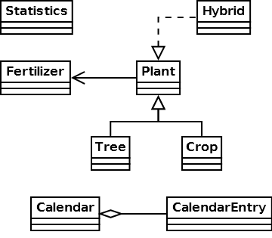

## 4.2 Διάγραμμα Περιπτώσεων Χρήσης

**4.2 Διάγραμμα Περιπτώσεων Χρήσης**

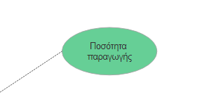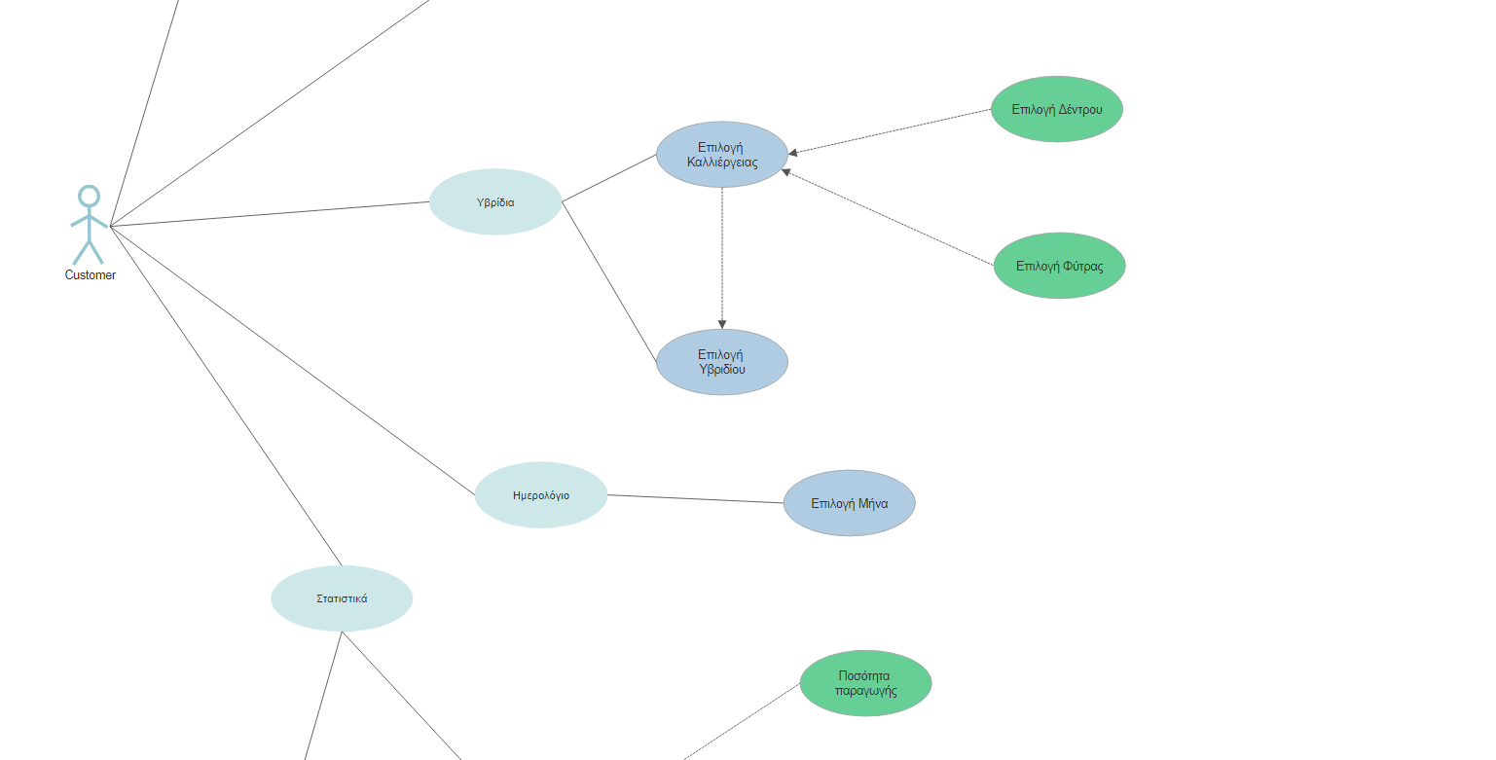“

Αγρότης

“extends”

“extends”

“includes”

“extends”

“includes”

“includes”

“includes”

“extends”

“extends”

“extends”

“extends”

“extends”

“extends”

“extends”

“extends”

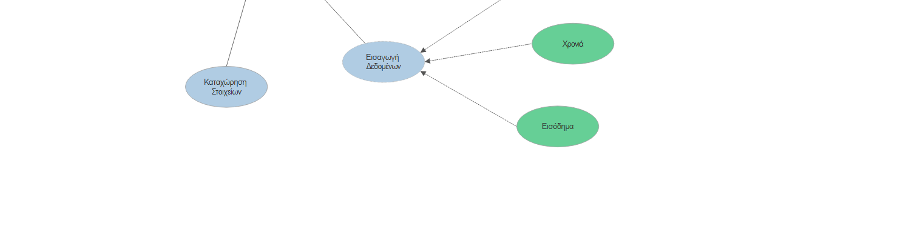

**4.3 Ενδεικτικές Οθόνες**

